**TUGAS INDIVIDU 2- LOGIKA FUZZY**

**Dosen: Dr. Endina Putri Purwandari, S.T., M.Kom.**

**Deadline: 5 September 2024**

Nama: Ade Irawan

NPM: G1A022083

Mata Kuliah: Fuzzy Logic

Petunjuk:

1. Mahasiswa dengan NPM Ganjil → kerjakan dengan fungsi keanggotaan SEGITIGA

2. Mahasiswa dengan NPM Genap → kerjakan dengan fungsi keanggotaan TRAPESIUM

Soal :

Suatu penelitian dilakukan untuk mencari jumlah produksi berdasarkan pengaruh faktor suhu, kebisingan, dan pencahayaan. Dalam penelitian ini ada 30 pekerja, yang masing-masing melakukan 27 kali percobaan dengan kombinasi suhu (°C), kebisingan (dB), dan pencahayaan (lux) yang berbeda untuk menghasilkan sejumlah produk. Banyaknya data diperoleh sejumlah 810 data. Dari ketigapuluh data untuk setiap kombinasi diambil nilai rata-ratanya, sehingga data yang akan diolah tinggal 27 data sebagai berikut:

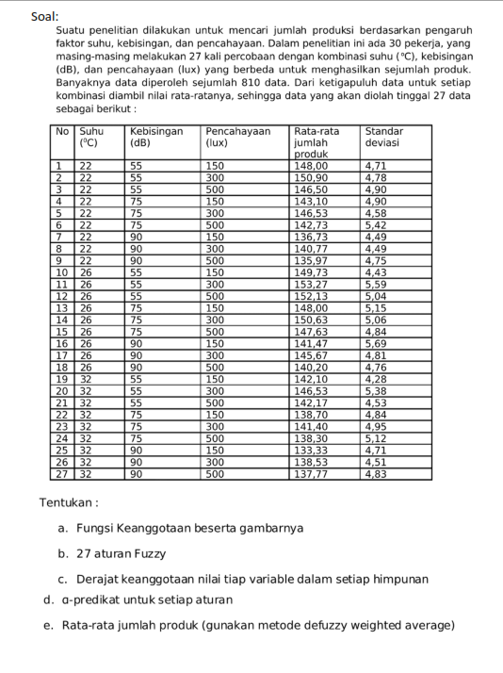

a. Fungsi Keanggotaan beserta gambarnya

b. 27 aturan Fuzzy

c. Derajat keanggotaan nilai tiap variable dalam setiap himpunan

d. α-predikat untuk setiap aturan

e. Rata-rata jumlah produk (gunakan metode defuzzy weighted average)

Pembahasan:

1. Fungsi keanggotaan segitiga digunakan dalam Fuzzy Logic, di mana setiap input digambarkan dengan tiga parameter: aaa, bbb, dan ccc, yang merupakan titik awal, titik tengah (puncak), dan titik akhir dari segitiga tersebut. Rumus fungsi keanggotaan segitiga untuk variabel xxx adalah sebagai berikut:

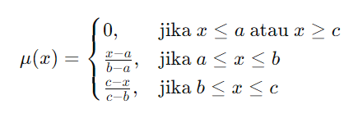

Fungsi Kenggotaan Suhu:

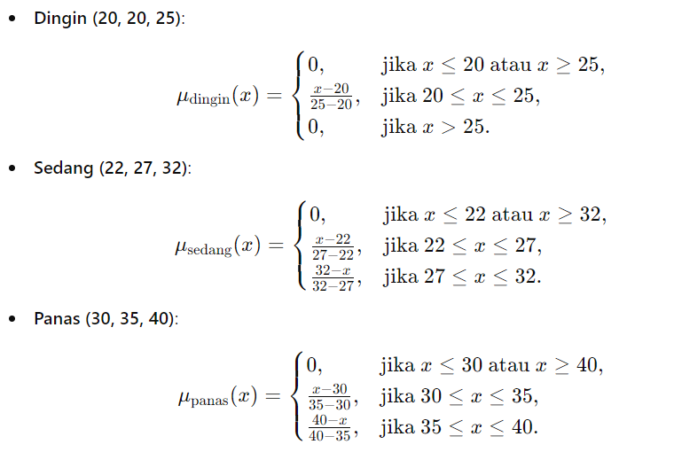

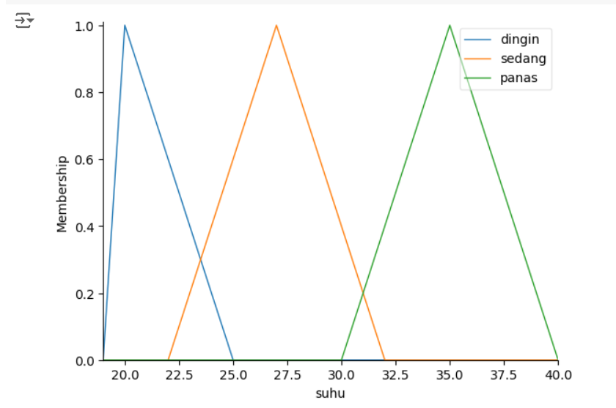

Fungsi Keanggotaan Kebisingan:

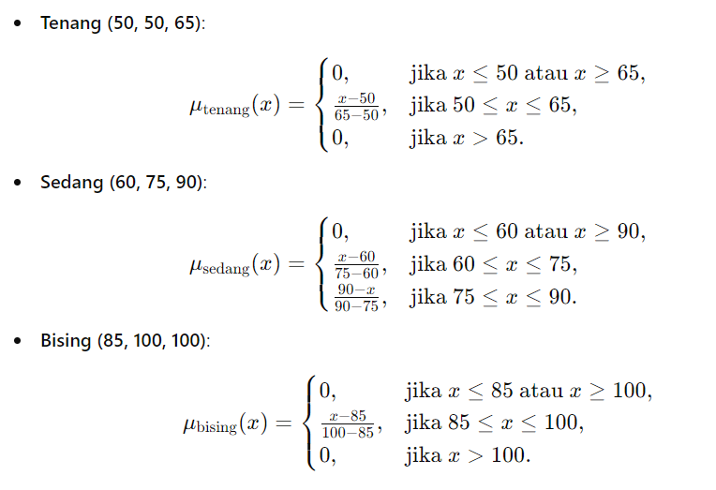

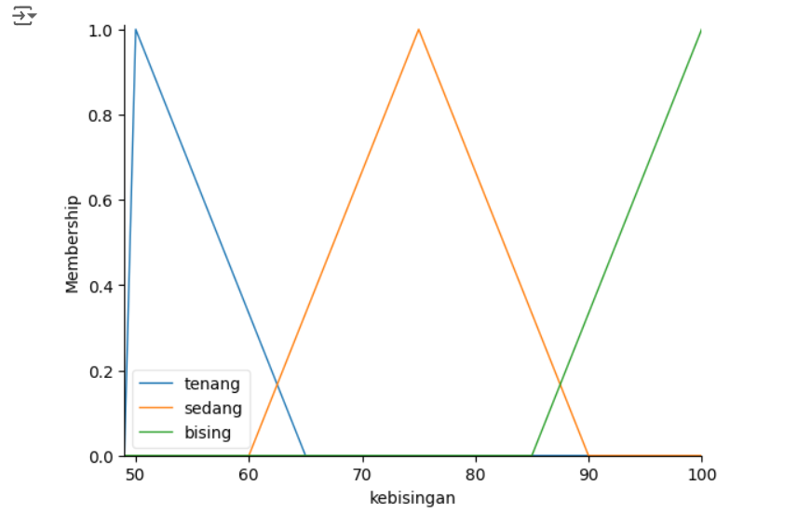

Fungsi Keanggotaan Pencahayaan:

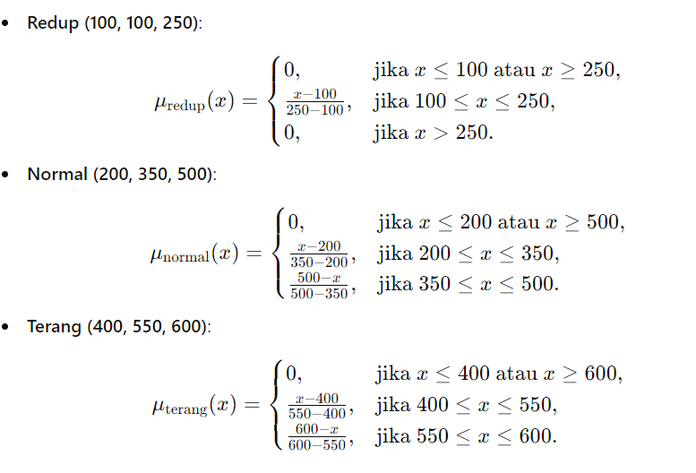

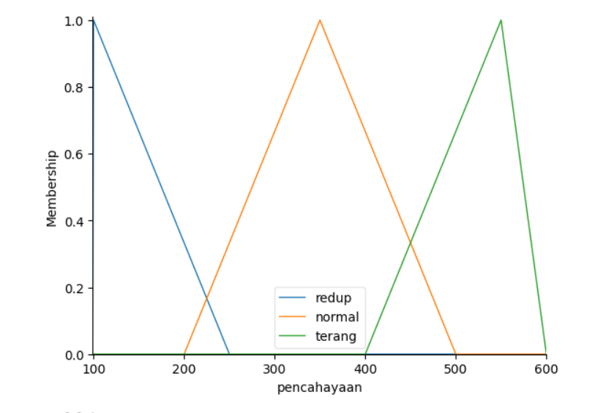

Fungsi Keanggotaan Produksi:

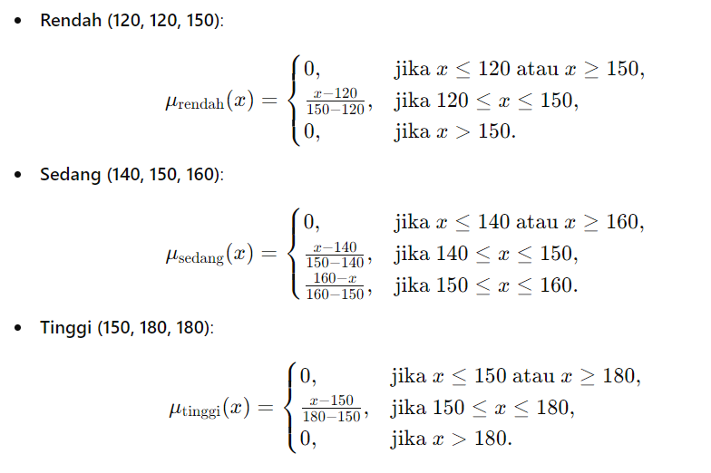

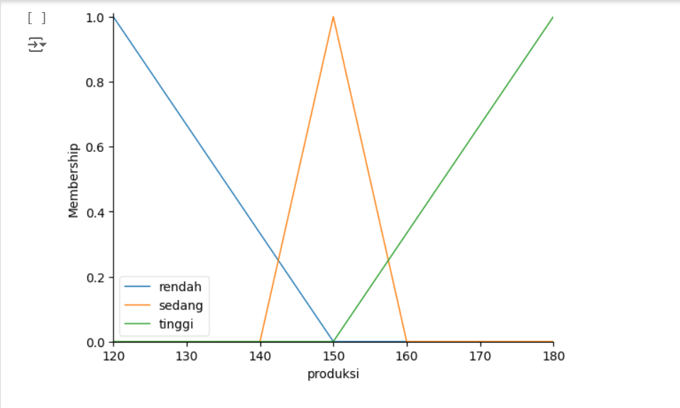

1. 27 aturan fuzzy
2. Jika suhu Dingin dan kebisingan Rendah dan pencahayaan Redup, maka jumlah

produk Sedikit.

1. Jika suhu Dingin dan kebisingan Rendah dan pencahayaan Sedang, maka jumlah produk Sedang.
2. Jika suhu Dingin dan kebisingan Rendah dan pencahayaan Terang, maka jumlah produk Sedang.
3. Jika suhu Dingin dan kebisingan Sedang dan pencahayaan Redup, maka jumlah produk Sedikit.
4. Jika suhu Dingin dan kebisingan Sedang dan pencahayaan Sedang, maka jumlah produk Sedang.
5. Jika suhu Dingin dan kebisingan Sedang dan pencahayaan Terang, maka jumlah produk Sedikit.
6. Jika suhu Dingin dan kebisingan Tinggi dan pencahayaan Redup, maka jumlah produk Sedikit.
7. Jika suhu Dingin dan kebisingan Tinggi dan pencahayaan Sedang, maka jumlah produk Sedikit.
8. Jika suhu Dingin dan kebisingan Tinggi dan pencahayaan Terang, maka jumlah produk Sedikit.
9. Jika suhu Sedang dan kebisingan Rendah dan pencahayaan Redup, maka jumlah produk Sedang.
10. Jika suhu Sedang dan kebisingan Rendah dan pencahayaan Sedang, maka jumlah produk Banyak.
11. Jika suhu Sedang dan kebisingan Rendah dan pencahayaan Terang, maka jumlah produk Banyak.
12. Jika suhu Sedang dan kebisingan Sedang dan pencahayaan Redup, maka jumlah produk Sedang.
13. Jika suhu Sedang dan kebisingan Sedang dan pencahayaan Sedang, maka jumlah produk Sedang.
14. Jika suhu Sedang dan kebisingan Sedang dan pencahayaan Terang, maka jumlah produk Sedang.
15. Jika suhu Sedang dan kebisingan Tinggi dan pencahayaan Redup, maka jumlah produk Sedikit.
16. Jika suhu Sedang dan kebisingan Tinggi dan pencahayaan Sedang, maka jumlah produk Sedang.
17. Jika suhu Sedang dan kebisingan Tinggi dan pencahayaan Terang, maka jumlah produk Sedikit.
18. Jika suhu Panas dan kebisingan Rendah dan pencahayaan Redup, maka jumlah produk Sedikit.
19. Jika suhu Panas dan kebisingan Rendah dan pencahayaan Sedang, maka jumlah produk Sedang.
20. Jika suhu Panas dan kebisingan Rendah dan pencahayaan Terang, maka jumlah produk Sedang.
21. Jika suhu Panas dan kebisingan Sedang dan pencahayaan Redup, maka jumlah produk Sedikit.
22. Jika suhu Panas dan kebisingan Sedang dan pencahayaan Sedang, maka jumlah produk Sedang.
23. Jika suhu Panas dan kebisingan Sedang dan pencahayaan Terang, maka jumlah produk Sedikit.
24. Jika suhu Panas dan kebisingan Tinggi dan pencahayaan Redup, maka jumlah produk Sedikit.
25. Jika suhu Panas dan kebisingan Tinggi dan pencahayaan Sedang, maka jumlah produk Sedikit.
26. Jika suhu Panas dan kebisingan Tinggi dan pencahayaan Terang, maka jumlah produk Sedikit.
27. Untuk menghitung derajat keanggotaan nilai tiap variabel dalam setiap himpunan secara manual, kita akan menggunakan fungsi keanggotaan segitiga yang sudah didefinisikan.

Contoh Perhitungan Derajat Keanggotaan :

hitung derajat keanggotaan untuk contoh baris pertama dari tabel

* Suhu: 22 °C
* Rendah: μrendah(22;22,22,26)=1
* Sedang: μsedang(22;22,26,32)=22−22 / 26−22=0
* Tinggi: μtinggi(22;26,32,32)=0
* Kebisingan: 55 dB
* Rendah: μrendah(55;55,55,75)=1
* Sedang: μsedang(55;55,75,90)=55−55 / 75−55=0
* Tinggi: μtinggi(55;75,90,90)=0
* Pencahayaan: 150 lux
* Rendah: μrendah(150;150,150,300)=1
* Sedang: μsedang(150;150,300,500)=150−150 / 300−150=0
* Tinggi: μtinggi(150;300,500,500)=0

Perhitungan Seluruh Data

|  |  |  |  |  |  |  |  |  |  |  |  |  |
| --- | --- | --- | --- | --- | --- | --- | --- | --- | --- | --- | --- | --- |
| no | Suhu (°C) | Kebisingan (dB) | Pencahayaan (lux) | μ rendah suhu | μ sedang suhu | μ tinggi suhu | μ rendah kebisingan | μ sedang kebisingan | μ tinggi kebising  an | μ rendah pencahaya  an | μ sedang pencahaya  an | μ tinggi pencahaya  an |
| 1 | 22 | 55 | 150 | 1 | 0 | 0 | 1 | 0 | 0 | 1 | 0 | 0 |
| 2 | 22 | 55 | 300 | 1 | 0 | 0 | 1 | 0 | 0 | 0 | 1 | 0 |
| 3 | 22 | 75 | 150 | 1 | 0 | 0 | 0 | 1 | 0 | 1 | 0 | 0 |
| 4 | 22 | 75 | 300 | 1 | 0 | 0 | 0 | 1 | 0 | 0 | 1 | 0 |
| 5 | 22 | 75 | 500 | 1 | 0 | 0 | 0 | 1 | 0 | 0 | 0.33 | 0.67 |
| 6 | 22 | 75 | 500 | 1 | 0 | 0 | 0 | 1 | 0 | 0 | 0.33 | 0.67 |
| 7 | 22 | 90 | 150 | 1 | 0 | 0 | 0 | 0 | 1 | 1 | 0 | 0 |
| 8 | 22 | 90 | 300 | 1 | 0 | 0 | 0 | 0 | 1 | 0 | 1 | 0 |
| 9 | 26 | 55 | 150 | 0.75 | 0.25 | 0 | 1 | 0 | 0 | 1 | 0 | 0 |
| 10 | 26 | 55 | 300 | 0.75 | 0.25 | 0 | 1 | 0 | 0 | 0 | 1 | 0 |
| 11 | 26 | 75 | 150 | 0.75 | 0.25 | 0 | 0 | 1 | 0 | 1 | 0 | 0 |
| 12 | 26 | 75 | 300 | 0.75 | 0.25 | 0 | 0 | 1 | 0 | 0 | 1 | 0 |
| 13 | 26 | 90 | 150 | 0.75 | 0.25 | 0 | 0 | 0 | 1 | 1 | 0 | 0 |
| 14 | 26 | 90 | 300 | 0.75 | 0.25 | 0 | 0 | 0 | 1 | 0 | 1 | 0 |
| 15 | 26 | 55 | 150 | 0.75 | 0.25 | 0 | 1 | 0 | 0 | 1 | 0 | 0 |
| 16 | 26 | 55 | 300 | 0.75 | 0.25 | 0 | 1 | 0 | 0 | 0 | 1 | 0 |
| 17 | 26 | 75 | 150 | 0.75 | 0.25 | 0 | 0 | 1 | 0 | 1 | 0 | 0 |
| 18 | 26 | 75 | 300 | 0.75 | 0.25 | 0 | 0 | 1 | 0 | 0 | 1 | 0 |
| 19 | 26 | 90 | 150 | 0.75 | 0.25 | 0 | 0 | 0 | 1 | 1 | 0 | 0 |
| 20 | 32 | 55 | 300 | 0 | 0.5 | 0.5 | 1 | 0 | 0 | 0 | 1 | 0 |
| 21 | 32 | 55 | 500 | 0 | 0.5 | 0.5 | 1 | 0 | 0 | 0 | 0.33 | 0.67 |
| 22 | 32 | 75 | 150 | 0 | 0.5 | 0.5 | 0 | 1 | 0 | 1 | 0 | 0 |
| 23 | 32 | 75 | 300 | 0 | 0.5 | 0.5 | 0 | 1 | 0 | 0 | 1 | 0 |
| 24 | 32 | 75 | 500 | 0 | 0.5 | 0.5 | 0 | 1 | 0 | 0 | 0.33 | 0.67 |
| 25 | 32 | 90 | 150 | 0 | 0.5 | 0.5 | 0 | 0 | 1 | 1 | 0 | 0 |
| 26 | 32 | 90 | 300 | 0 | 0.5 | 0.5 | 0 | 0 | 1 | 0 | 1 | 0 |
| 27 | 32 | 90 | 500 | 0 | 0.5 | 0.5 | 0 | 0 | 1 | 0 | 0.33 | 0.67 |

Derajat keanggotaan ini dapat digunakan untuk langkah selanjutnya dalam analisis fuzzy, seperti menghitung α-predikat dan melakukan defuzzifikasi.

1. Untuk setiap aturan, α-predikat dihitung sebagai minimum dari derajat keanggotaan kondisi-kondisi pada premis (suhu, kebisingan, pencahayaan). Berikut cara menghitung α-predikat untuk beberapa aturan:

Contoh Aturan dan Perhitungan α-predikat :

* Aturan 1
* Premis:
* Suhu rendah (μrendah suhu(x))
* Kebisingan rendah (μrendah kebisingan(x))
* Pencahayaan rendah (μrendah pencahayaan(x))
* α-predikat = min(μrendah suhu,μrendah kebisingan,μrendah pencahayaan)
* Aturan 2
* Premis:
* Suhu rendah (μrendah suhu(x))
* Kebisingan rendah (μrendah kebisingan(x))
* Pencahayaan sedang (μsedang pencahayaan(x))
* α-predikat = min(μrendah suhu,μrendah kebisingan,μsedang pencahayaan)

**Berikut α-predikat untuk 27 aturan :**

|  |  |  |  |  |
| --- | --- | --- | --- | --- |
| **No** | **Suhu** | **Kebisingan** | **Pencahayaan** | **α-predikat** |
| 1 | rendah | rendah | rendah | min(1,1,1)=1 |
| 2 | rendah | rendah | sedang | min(1,1,0.33)=0.33 |
| 3 | rendah | rendah | tinggi | min(1,1,0)=0 |
| 4 | rendah | sedang | rendah | min(1,0.33,1)=0.33 |
| 5 | rendah | sedang | sedang | min(1,0.33,0.33)=0.33 |
| 6 | rendah | sedang | tinggi | min(1,0.33,0)=0 |
| 7 | rendah | tinggi | rendah | min(1,0,1)=0 |
| 8 | rendah | tinggi | sedang | min(1,0,0.33)=0 |
| 9 | rendah | tinggi | tinggi | min(1,0,0)=0 |
| 10 | sedang | rendah | rendah | min(0.75,1,1)=0.75 |
| 11 | sedang | rendah | sedang | min(0.75,1,0.33)=0.33 |
| 12 | sedang | rendah | tinggi | min(0.75,1,0)=0 |
| 13 | sedang | sedang | rendah | min(0.75,0.33,1)=0.33 |
| 14 | sedang | sedang | sedang | min(0.75,0.33,0.33)=0.33 |
| 15 | sedang | sedang | tinggi | min(0.75,0.33,0)=0 |
| 16 | sedang | tinggi | rendah | min(0.75,0,1)=0 |
| 17 | sedang | tinggi | sedang | min(0.75,0,0.33)=0 |
| 18 | sedang | tinggi | tinggi | min(0.75,0,0)=0 |
| 19 | tinggi | rendah | rendah | min(0.5,1,1)=0.5 |
| 20 | tinggi | rendah | sedang | min(0.5,1,0.33)=0.33 |
| 21 | tinggi | rendah | tinggi | min(0.5,1,0)=0 |
| 22 | tinggi | sedang | rendah | min(0.5,0.33,1)=0.33 |
| 23 | tinggi | sedang | sedang | min(0.5,0.33,0.33)=0.33 |
| 24 | tinggi | sedang | tinggi | min(0.5,0.33,0)=0 |
| 25 | tinggi | tinggi | rendah | min(0.5,0,1)=0 |
| 26 | tinggi | tinggi | sedang | min(0.5,0,0.33)=0 |
| 27 | tinggi | tinggi | tinggi | min(0.5,0,0)=0 |

1. Rata-rata jumlah produk (metode defuzzy weighted average)



Langkah-langkah:

1. Dapatkan nilai rata-rata jumlah produk Zi dari setiap aturan
2. Hitung *a* – predikati
3. Jumlahkan semua nilai *a* – predikati
4. Jumlahkan semua *a* – predikati . Zi
5. Hitung rata-rata defuzzy menggunakan rumus di atas

Nilai rata – rata jumlah produk Zi dan *a –* predikat:

|  |  |  |  |
| --- | --- | --- | --- |
| **Aturan** | 𝒁𝒊 **(Rata- rata**  **Produk)** | 𝜶 − 𝒑𝒓𝒆𝒅𝒊𝒌𝒂𝒕𝒊 | 𝜶 − 𝒑𝒓𝒆𝒅𝒊𝒌𝒂𝒕𝒊 **.** 𝒁𝒊 |
| 1 | 148.00 | 1.0 | 148.00 |
| 2 | 150.90 | 0.0 | 0.00 |
| 3 | 146.50 | 0.0 | 0.00 |
| 4 | 143.10 | 0.0 | 0.00 |
| 5 | 146.53 | 0.0 | 0.00 |
| 6 | 142.73 | 0.0 | 0.00 |
| 7 | 136.73 | 0.0 | 0.00 |
| 8 | 140.77 | 0.0 | 0.00 |
| 9 | 135.97 | 0.0 | 0.00 |
| 10 | 149.73 | 1.0 | 149.73 |
| 11 | 153.27 | 1.0 | 153.27 |
| 12 | 152.13 | 1.0 | 152.13 |
| 13 | 148.00 | 1.0 | 148.00 |
| 14 | 150.63 | 1.0 | 150.63 |
| 15 | 147.63 | 1.0 | 147.63 |
| 16 | 141.47 | 0.0 | 0.00 |
| 17 | 145.67 | 0.0 | 0.00 |
| 18 | 140.20 | 0.0 | 0.00 |
| 19 | 142.10 | 1.0 | 142.10 |
| 20 | 146.53 | 1.0 | 146.53 |
| 21 | 142.17 | 1.0 | 142.17 |
| 22 | 138.70 | 1.0 | 138.70 |
| 23 | 141.40 | 1.0 | 141.40 |
| 24 | 138.30 | 1.0 | 138.30 |
| 25 | 133.33 | 0.0 | 0.00 |
| 26 | 138.53 | 0.0 | 0.00 |
| 27 | 137.77 | 0.0 | 0.00 |

Jumlahklan semua *a* – Predikati . Zi

Total (*a* - predikati . Zi) =

148.00 + 149.73 + 152.13 + 148.00 + 150.63 + 147.63 + 142.10 + 146.53 +142.17 + 138.70 + 141.40 + 138.30 = 1800.59

Jumlahkan semua *a* – predikati

Total *a* – predikati =

1. + 1.0 + 1.0 + 1.0 + 1.0 + 1.0 + 1.0 + 1.0 + 1.0 + 1.0 + 1.0 + 1.0 + 1.0 = 13

Hitung nilai rata – rata defuzzy (Z)

Z = 1800.59 / 13 = 138.50